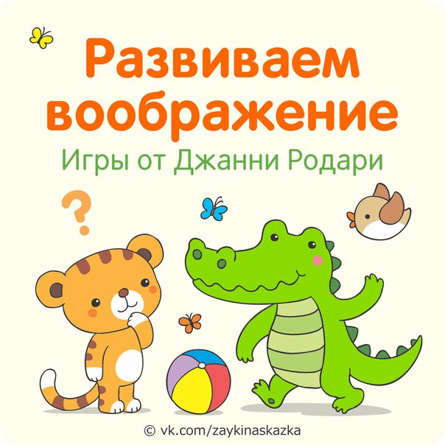

Известный писатель Джанни Родари учит детей играть и фантазиpoвать, сочинять сказки, стихи, загадки, придумывать истории. В его игры можно играть в повседневной жизни – в автобусе, в машине, по дороге в школу и детский сад.
1. Напишите любое слово. Например, «кошка». Придумайте слова, которые начинаются на его первые буквы, то есть на «к», «о», «ш», «к»» и «а». Допустим, у вас получилось «катер», «окно», «штора», «кит» и «азбука». А теперь попробуйте придумать стихотворение, в котором будут использованы эти слова.
2. Возьмите любое слово. Например, «мячик». Попробуйте вместе с ребенком придумать рассказ про мячик.
3. Попробуйте вместе придумать фантастический вопрос. Например: «Что было бы, если бы к вам постучался крокодил?» Придумайте вместе рассказ на эту тему.
4. Деформируйте слова. Допустим, можно добавлять ко всем словам префикс «не», «раз», «мини», «би» или «три» («трехкорова»), «анти» (антизонт). И дальше фантазируйте сколько угодно с получившимися персонажами.
5. Используйте грамматические ошибки в тетрадях ваших детей. Возьмите любое слово, написанное с ошибкой и придумайте про него историю.
6. Помните старую игру с записками и вопросами? «Кто это был? Где находился? Что делал? Что сказал? Что сказали люди? Чем кончилось?» Это гениальный способ сочинять рассказы и развивать фантазию.
7. Выпишите любую фразу из стихотворения. Например: «Семь пар ботинок износил я». Попробуйте, зажмурившись, услышать в ней мешанину звуков и перефразировать. У Джанни Родари получилось: «Семь швабр один я не осилю». Это почти что игра в испорченный телефон.
8. Можно взять любое существительное и облечь его в форму загадки. Как, например, морковь – «Сидит девица в темнице, а коса на улице». А вы придумайте загадку на свое слово. Оптимально, если у вас получится в стихотворной форме.
9. Перевирайте сказки. «Жила была девочка, которую звали Желтая шапочка»… Переставленная на другие рельсы, знакомая сказка заставляет ребенка переживать ее заново.
10. Возьмите пять слов из знакомой сказки. Например: «девочка», «волк», «цветы», «лес». «бабушка» и шестое слово, постороннее. Скажем, «вертолет». Придумайте историю с этими шестью словами.
11. Выворачивайте сказки наизнанку: «Красная шапочка злая, а волк добрый». А как дальше разворачивались события?
12. Придумывайте продолжения сказок.
13. Отличный вариант – салат из сказок. «Красная шапочка повстречала в лесу МальчикасПальчика». И что же было дальше?
14. Наклейте на 50 картонных карточек картинки, вырезанные из газет и журналов. Пусть взрослый вытащит одну карточку и начнет свое повествование. Ребенок должен следующим взять карточку и продолжить рассказ, но его часть рассказа должна быть связана с вашей.

https://vk.com/zaykinaskazka

